Батыс Қазақстан облысы бойынша мектепке дейінгі және орта білім беру саласындағы мемлекеттік көрсетілетін қызметтер регламенттерін бекіту туралы
Күшін жойған
Батыс Қазақстан облысы әкімдігінің 2014 жылғы 5 тамыздағы № 206 қаулысы. Батыс Қазақстан облысы Әділет департаментінде 2014 жылғы 27 тамызда № 3625 болып тіркелді. Күші жойылды - Батыс Қазақстан облысы әкімдігінің 2015 жылғы 30 маусымдағы № 153 қаулысымен
Ескерту. Күші жойылды - Батыс Қазақстан облысы әкімдігінің 2015.06.30 № 153 Қаулысымен.
"Қазақстан Республикасындағы жергілікті мемлекеттік басқару және өзін-өзі басқару туралы" 2001 жылғы 23 қаңтардағы, "Мемлекеттік көрсетілетін қызметтер туралы" 2013 жылғы 15 сәуірдегі Қазақстан Республикасының Заңдарын басшылыққа ала отырып, Батыс Қазақстан облысының әкімдігі ҚАУЛЫ ЕТЕДІ:
1. Қоса беріліп отырған Батыс Қазақстан облысы бойынша мектепке дейінгі және орта білім беру саласындағы мемлекеттік көрсетілетін қызметтер регламенттері бекітілсін:
1) "Мектепке дейінгі білім беру ұйымдарына құжаттарды қабылдау және балаларды қабылдау";
2) "Бастауыш, негізгі орта, жалпы орта білім берудің жалпы білім беретін бағдарламалары бойынша оқыту үшін ведомстволық бағыныстылығына қарамастан білім беру ұйымдарына құжаттарды қабылдау және оқуға қабылдау";
3) "Бастауыш, негізгі орта, жалпы орта білім беру ұйымдарына денсаулығына байланысты ұзақ уақыт бойы бара алмайтын балаларды үйде жеке тегін оқытуды ұйымдастыру үшін құжаттарды қабылдау";
4) "Арнайы жалпы білім беретін оқу бағдарламалары бойынша оқыту үшін мүмкіндіктері шектеулі балалардың құжаттарын қабылдау және арнайы білім беру ұйымдарына қабылдау";
5) "Балаларға қосымша білім беру бойынша қосымша білім беру ұйымдарына құжаттар қабылдау және оқуға қабылдау";
6) "Аз қамтылған отбасылардағы балалардың қала сыртындағы және мектеп жанындағы лагерьлерде демалуы үшін құжаттар қабылдау және жолдама беру".
2. Осы қаулының орындалуын бақылау Батыс Қазақстан облысы әкімінің орынбасары Б. М. Мәкенге жүктелсін.
3. Осы қаулы алғашқы ресми жарияланған күнінен кейін күнтізбелік он күн өткен соң қолданысқа енгізіледі.
Облыс әкімінің  міндетін атқарушы | С. Шапкенов

2014 жылғы 5 тамыздағы № 206
Батыс Қазақстан облысы
әкімдігінің қаулысымен
бекітілген
"Мектепке дейінгі білім беру ұйымдарына
құжаттарды қабылдау және балаларды
қабылдау" мемлекеттік
көрсетілетін қызмет
регламенті
1. Жалпы ережелер
1. "Мектепке дейінгі білім беру ұйымдарына құжаттарды қабылдау және балаларды қабылдау" мемлекеттік көрсетілетін қызметі (бұдан әрі – мемлекеттік көрсетілетін қызмет).
Мемлекеттік көрсетілетін қызмет барлық үлгідегі және түрдегі мектепке дейінгі ұйымдармен (бұдан әрі – көрсетілетін қызметті беруші) Қазақстан Республикасы Үкіметінің 2014 жылғы 9 маусымдағы № 633 "Мектепке дейінгі және орта білім беру саласындағы мемлекеттік көрсетілетін қызметтер стандарттарын бекіту туралы" қаулысымен бекітілген "Мектепке дейінгі білім беру ұйымдарына құжаттарды қабылдау және балаларды қабылдау" мемлекеттік көрсетілетін қызмет стандартының (бұдан әрі – стандарт) негізінде көрсетіледі.
Өтініштер қабылдау және мемлекеттік қызмет көрсету нәтижелерін беру көрсетілетін қызметті берушінің кеңсесі арқылы жүзеге асырылады.
Мемлекеттік қызмет жеке тұлғаларға (бұдан әрі - көрсетілетін қызметті алушы) тегін көрсетіледі.
2. Мемлекеттік қызмет көрсету нысаны: қағаз түрінде.
3. Мемлекеттік қызмет көрсетудің нәтижесі: баланың ата-анасының бірінің немесе заңды өкілінің өтініші негізінде баланы мектепке дейінгі ұйымға қабылдау (бұдан әрі – қабылдау) немесе мемлекеттік қызметті көрсетуден бас тарту туралы дәлелді жауап (бұдан әрі – бас тарту туралы дәлелді жауап) болып табылады.
2. Мемлекеттік қызмет көрсету процесінде
көрсетілетін қызметті берушінің құрылымдық
бөлімшелерінің (қызметкерлерінің)
іс-қимыл тәртібін сипаттау
4. Мемлекеттік қызметті көрсету бойынша іс-қимылды бастау үшін негіздеме стандарттың 9-тармағында көрсетілген қажетті құжаттарды ұсыну болып табылады.
5. Мемлекеттік қызмет көрсету процесінің құрамына кіретін әрбір рәсімнің (іс-қимылдың) мазмұны, оның орындалу ұзақтығы:
1) көрсетілетін қызметті берушінің кеңсе қызметкері қажетті құжаттар тапсырылған сәттен бастап 5 (бес) минут ішінде оларды қабылдауды және тіркеуді жүзеге асырады және көрсетілетін қызметті берушінің басшысына бұрыштама қоюға жолдайды;
2) көрсетілетін қызметті берушінің басшысы 5 (бес) минут ішінде бұрыштама қояды және құжаттарды көрсетілетін қызметті берушінің жауапты орындаушысына жолдайды;
3) көрсетілетін қызметті берушінің жауапты орындаушысы 10 (он) минут ішінде келіп түскен құжаттарды қарайды, көрсетілетін қызметті алушыға қабылдауды немесе бас тарту туралы дәлелді жауапты дайындайды және көрсетілетін қызметті берушінің басшысына қол қоюға жолдайды;
4) көрсетілетін қызметті берушінің басшысы 5 (бес) минут ішінде қабылдауға немесе бас тарту туралы дәлелді жауапқа қол қояды және кеңсеге жолдайды;
5) көрсетілетін қызметті берушінің кеңсе қызметкері 5 (бес) минут ішінде мемлекеттік қызмет көрсетудің дайын нәтижесін көрсетілетін қызметті алушыға береді.
6. Келесі рәсімді (іс-қимылды) орындауды бастауға негіздеме болатын мемлекеттік қызмет көрсету бойынша рәсімінің (іс-қимылдың) нәтижесі:
1) көрсетілетін қызметті алушыдан құжаттарды қабылдау және көрсетілетін қызметті берушінің басшысына құжаттарды беру;
2) көрсетілетін қызметті беруші басшысының көрсетілетін қызметті берушінің жауапты орындаушысын тағайындауы және оған көрсетілетін қызметті алушының құжаттарын жолдауы;
3) көрсетілетін қызметті берушінің жауапты орындаушысының қабылдауды немесе бас тарту туралы дәлелді жауапты дайындауы;
4) көрсетілетін қызметті беруші басшысының қабылдауға немесе бас тарту туралы дәлелді жауапқа қол қоюы;
5) көрсетілетін қызметті берушінің кеңсе қызметкерінің көрсетілетін қызметті алушыға мемлекеттік көрсетілетін қызмет нәтижесін беруі.
3. Мемлекеттік қызмет көрсету процесінде
көрсетілетін қызметті берушінің құрылымдық
бөлімшелерінің (қызметкерлерінің)
өзара іс-қимыл тәртібін сипаттау
7. Мемлекеттік қызмет көрсету процесіне қатысатын көрсетілетін қызметті берушінің құрылымдық бөлімшелерінің (қызметкерлерінің) тізбесі:
1) көрсетілетін қызметті берушінің кеңсе қызметкері;
2) көрсетілетін қызметті берушінің басшысы;
3) көрсетілетін қызметті берушінің жауапты орындаушысы.
8. Құрылымдық бөлімшілер (қызметкерлер) арасындағы рәсімдердің (іс-қимылдардың) реттілігін сипаттау әрбір рәсімнің (іс-қимылдың) ұзақтығын көрсете отырып, "Мектепке дейінгі білім беру ұйымдарына құжаттарды қабылдау және балаларды қабылдау" мемлекеттік көрсетілетін қызмет регламентінің (бұдан әрі - регламент) 1-қосымшасына сәйкес блок-схемамен сүйемелденеді.
9. Мемлекеттік қызмет көрсету процесінде көрсетілетін қызметті берушінің құрылымдық бөлімшелерінің (қызметкерлерінің) рәсімдері (іс-қимылдары) мен өзара іс-қимылдары реттілігінің толық сипаттамасы осы регламенттің 2-қосымшасына сәйкес мемлекеттік қызмет көрсетудің бизнес-процестерінің анықтамалығында көрсетіледі.
10. Көрсетілетін қызметті берушінің және (немесе) олардың лауазымды адамдарының мемлекеттік қызмет көрсету мәселелері бойынша шешімдеріне, әрекеттеріне (әрекетсіздігіне) шағымдану тәртібі стандарттың 3-бөліміне сәйкес жүзеге асырылады.
"Мектепке дейінгі білім
беру ұйымдарына
құжаттарды қабылдау
және балаларды қабылдау"
мемлекеттік көрсетілетін
қызмет регламентіне
1-қосымша
Әрбір рәсімнің (іс-қимылдың) ұзақтығын
көрсете отырып, көрсетілетін қызметті
берушінің құрылымдық бөлімшелері
(қызметкерлері) арасындағы рәсімдердің
(іс-қимылдардың) реттілігін сипаттаудың
блок-схемасы

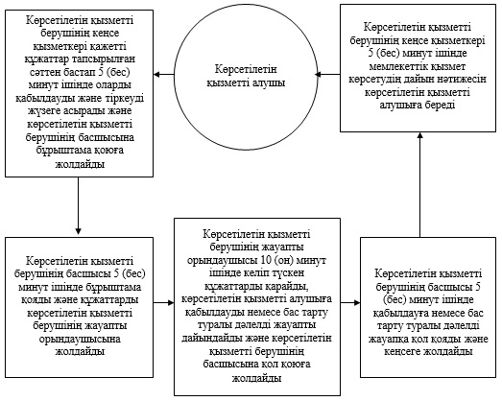

"Мектепке дейінгі білім беру
ұйымдарына құжаттарды қабылдау
және балаларды қабылдау"
мемлекеттік көрсетілетін
қызмет регламентіне
2-қосымша
"Мектепке дейінгі білім беру ұйымдарына
құжаттарды қабылдау және балаларды
қабылдау" мемлекеттік қызметін көрсетудің
бизнес-процестерінің
анықтамалығы

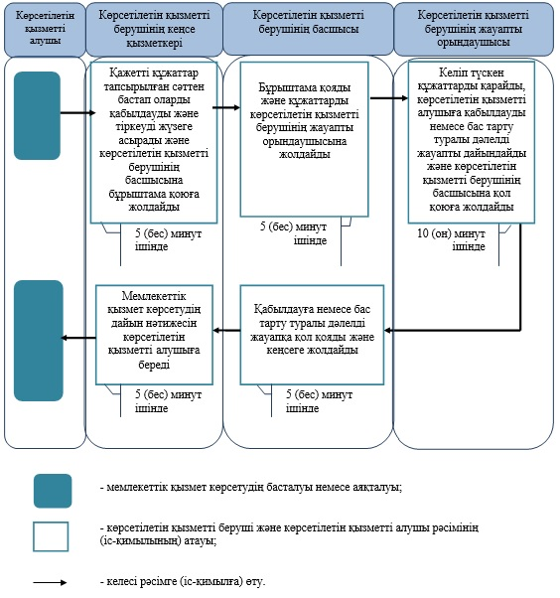

2014 жылғы 5 тамыздағы № 206
Батыс Қазақстан облысы әкімдігінің
қаулысымен бекітілген
"Бастауыш, негізгі орта, жалпы орта білім
берудің жалпы білім беретін бағдарламалары
бойынша оқыту үшін ведомстволық бағыныстылығына
қарамастан білім беру ұйымдарына құжаттарды
қабылдау және оқуға қабылдау"
мемлекеттік көрсетілетін қызмет
регламенті
1. Жалпы ережелер
1. "Бастауыш, негізгі орта, жалпы орта білім берудің жалпы білім беретін бағдарламалары бойынша оқыту үшін ведомстволық бағыныстылығына қарамастан білім беру ұйымдарына құжаттарды қабылдау және оқуға қабылдау" мемлекеттік көрсетілетін қызметі (бұдан әрі – мемлекеттік көрсетілетін қызмет).
Мемлекеттік көрсетілетін қызмет бастауыш, негізгі орта, жалпы орта білім беру ұйымдарымен (бұдан әрі – көрсетілетін қызметті беруші) Қазақстан Республикасы Үкіметінің 2014 жылғы 9 маусымдағы № 633 "Мектепке дейінгі және орта білім беру саласындағы мемлекеттік көрсетілетін қызметтер стандарттарын бекіту туралы" қаулысымен бекітілген "Бастауыш, негізгі орта, жалпы орта білім берудің жалпы білім беретін бағдарламалары бойынша оқыту үшін ведомстволық бағыныстылығына қарамастан білім беру ұйымдарына құжаттарды қабылдау және оқуға қабылдау" мемлекеттік көрсетілетін қызмет стандартының (бұдан әрі - стандарт) негізінде көрсетіледі.
Өтініштерді қабылдау және мемлекеттік қызмет көрсетудің нәтижелерін беру көрсетілетін қызметті берушінің кеңсесі немесе "электрондық үкіметтің" www.egov.kz веб-порталы (бұдан әрі – портал) арқылы жүзеге асырылады.
Мемлекеттік қызмет жеке тұлғаларға (бұдан әрі – көрсетілетін қызметті алушы) тегін көрсетіледі.
2. Мемлекеттік қызмет көрсету нысаны: электрондық және (немесе) қағаз түрінде.
3. Мемлекеттік қызмет көрсетудің нәтижесі: бастауыш, негізгі орта, жалпы орта білім беру ұйымына қабылдау туралы бұйрық (бұдан әрі – қабылдау туралы бұйрық) немесе мемлекеттік қызметті көрсетуден бас тарту туралы дәлелді жауап (бұдан әрі – бас тарту туралы дәлелді жауап).
2. Мемлекеттік қызмет көрсету процесінде
көрсетілетін қызметті берушінің
құрылымдық бөлімшелерінің
(қызметкерлерінің) іс-қимыл
тәртібін сипаттау
4. Мемлекеттік қызметті көрсету бойынша рәсімді іс-қимылды бастау үшін негіздеме стандарттың 9-тармағында көрсетілген қажетті құжаттарды ұсыну болып табылады.
5. Мемлекеттік қызмет көрсету процесінің құрамына кіретін әрбір рәсімнің (іс-қимылдың) мазмұны, оның орындалу ұзақтығы:
1) көрсетілетін қызметті берушінің кеңсе қызметкері қажетті құжаттар тапсырылған сәттен бастап 15 (он бес) минут ішінде оларды қабылдауды және тіркеуді жүзеге асырады және көрсетілетін қызметті берушінің басшысына бұрыштама қоюға жолдайды;
2) көрсетілетін қызметті берушінің басшысы 1 (бір) жұмыс күн ішінде бұрыштама қояды және құжаттарды көрсетілетін қызметті берушінің жауапты орындаушысына жолдайды;
3) көрсетілетін қызметті берушінің жауапты орындаушысы 3 (үш) жұмыс күн ішінде келіп түскен құжаттарды қарайды, көрсетілетін қызметті алушыға қабылдау туралы бұйрықты немесе бас тарту туралы дәлелді жауапты дайындайды және көрсетілетін қызметті берушінің басшысына қол қоюға жолдайды;
4) көрсетілетін қызметті берушінің басшысы 1 (бір) жұмыс күн ішінде қабылдау туралы бұйрыққа немесе бас тарту туралы дәлелді жауапқа қол қояды және кеңсеге жібереді;
5) көрсетілетін қызметті берушінің кеңсе қызметкері 15 (он бес) минут ішінде мемлекеттік қызмет көрсетудің дайын нәтижесін көрсетілетін қызметті алушыға береді.
6. Келесі рәсімді (іс-қимылды) орындауды бастауға негіздеме болатын мемлекеттік қызмет көрсету бойынша рәсімінің (іс-қимылдың) нәтижесі:
1) көрсетілетін қызметті алушыдан құжаттарды қабылдау және көрсетілетін қызметті берушінің басшысына беру;
2) көрсетілетін қызметті беруші басшысының көрсетілетін қызметті берушінің жауапты орындаушысын тағайындауы және оған көрсетілетін қызметті алушының құжаттарын жолдауы;
3) көрсетілетін қызметті берушінің жауапты орындаушысының қабылдау туралы бұйрықты немесе бас тарту туралы дәлелді жауапты әзірлеуі;
4) көрсетілетін қызметті беруші басшысының қабылдау туралы бұйрыққа немесе бас тарту туралы дәлелді жауапқа қол қоюы;
5) көрсетілетін қызметті берушінің кеңсе қызметкерінің көрсетілетін қызметті алушыға мемлекеттік көрсетілетін қызмет нәтижесін беруі.
3. Мемлекеттік қызмет көрсету процесінде
көрсетілетін қызметті берушінің құрылымдық
бөлімшелерінің (қызметкерлерінің) өзара
іс-қимыл тәртібін сипаттау
7. Мемлекеттік қызмет көрсету процесіне қатысатын көрсетілетін қызметті берушінің құрылымдық бөлімшелерінің (қызметкерлерінің) тізбесі:
1) көрсетілетін қызметті берушінің кеңсе қызметкері;
2) көрсетілетін қызметті берушінің басшысы;
3) көрсетілетін қызметті берушінің жауапты орындаушысы.
8. Құрылымдық бөлімшілер (қызметкерлер) арасындағы рәсімдердің (іс-қимылдардың) реттілігін сипаттау әрбір рәсімнің (іс-қимылдың) ұзақтығын көрсете отырып, "Бастауыш, негізгі орта, жалпы орта білім берудің жалпы білім беретін бағдарламалары бойынша оқыту үшін ведомстволық бағыныстылығына қарамастан білім беру ұйымдарына құжаттарды қабылдау және оқуға қабылдау" мемлекеттік көрсетілетін қызмет регламентінің (бұдан әрі – регламент) 1-қосымшасына сәйкес блок-схемамен сүйемелденеді.
9. Мемлекеттік қызмет көрсету процесінде көрсетілетін қызметті берушінің құрылымдық бөлімшелерінің (қызметкерлерінің) рәсімдері (іс-қимылдары) мен өзара іс-қимылдары реттілігінің толық сипаттамасы, сондай-ақ өзге көрсетілетін қызметті берушілермен өзара іс-қимыл тәртібінің және мемлекеттік қызмет көрсету процесінде ақпараттық жүйелерді қолдану тәртібінің сипаттамасы осы регламенттің 2-қосымшасына сәйкес мемлекеттік қызмет көрсетудің бизнес-процестерінің анықтамалығында көрсетіледі.
4. Мемлекеттік қызмет көрсету процесінде
халыққа қызмет көрсету орталығымен және
(немесе) өзге де көрсетілетін қызметті
берушілермен өзара іс-қимыл тәртібін,
сондай-ақ ақпараттық жүйелерді
пайдалану тәртібін сипаттау
10. Портал арқылы мемлекеттік қызмет көрсету кезінде жүгіну тәртібін және көрсетілетін қызметті беруші мен көрсетілетін қызметті алушының рәсімдерінің (іс-қимылдарының) реттілігін сипаттау:
1) көрсетілетін қызметті алушы жеке сәйкестендіру нөмірінің (бұдан әрі - ЖСН), сондай-ақ парольдің (порталда тіркелмеген көрсетілетін қызметті алушылар үшін іске асырылады) көмегімен порталға тіркеледі;
2) 1 - процесс – көрсетілетін қызметті алу үшін порталда көрсетілетін қызметті алушының ЖСН және паролін (авторизациялау үдерісі) енгізуі;
3) 1 - шарт – порталда ЖСН және пароль арқылы тіркелген көрсетілетін қызметті алушы мәліметтерінің дұрыстығын тексеру;
4) 2 - процесс - көрсетілетін қызметті алушының мәліметтерінде кемшіліктердің болуына байланысты порталда авторизациялаудан дәлелді бас тарту туралы хабарламаның қалыптасуы;
5) 3 - процесс – көрсетілетін қызметті алушының осы регламентте көрсетілген мемлекеттік көрсетілетін қызметті таңдауы, экранға қызметті көрсету үшін сұраныстың нысанын шығаруы және көрсетілетін қызметті алушының нысанды (мәліметтерді енгізу) оның құрылымы мен үлгі талаптарын ескере отырып толтыруы, стандарттың 9-тармағында көрсетілген қажетті құжаттардың электрондық түрдегі көшірмелерін сұраныс нысанына жалғауы, сондай-ақ сұранысты куәландыру (қол қою) үшін көрсетілетін қызметті алушының ЭЦҚ тіркеу куәлігін таңдауы;
6) 2 - шарт – порталда ЭЦҚ тіркеу куәлігінің қолданылу мерзімін және қайтарып алынған (күші жойылған) тіркеу куәліктерінің тізімінде жоқтығын, сондай-ақ бірдейлендіру мәліметтерінің (сұраныста көрсетілген ЖСН және ЭЦҚ тіркеу куәлігінде көрсетілген ЖСН арасындағы) сәйкестігін тексеру;
7) 4 - процесс – көрсетілетін қызметті алушының ЭЦҚ түпнұсқалығының расталмауына байланысты сұратылып отырған мемлекеттік көрсетілетін қызметтен дәлелді бас тарту туралы хабарламаны қалыптастыру;
8) 5 - процесс – көрсетілетін қызметті берушінің сұранысты өңдеуі үшін "электрондық үкiметтiң" шлюзi (бұдан әрi – ЭҮШ) арқылы көрсетілетін қызметті алушының ЭЦҚ куәландырылған (қол қойылған) электрондық құжаттар топтамасын (көрсетілетін қызметті алушының сұранысы) "электрондық үкіметтің" аймақтық шлюзінің автоматтандырылған жұмыс орнына (бұдан әрі - ЭҮАШ АЖО) жолдауы;
9) 3 - шарт – көрсетілетін қызметті беруші көрсетілетін қызметті алушының стандартта көрсетілген, мемлекеттік көрсетілетін қызмет көрсетуге негіз болатын жалғаған құжаттарының сәйкестігін тексереді;
10) 6 - процесс–көрсетілетін қызметті алушының құжаттар топтамасында кемшіліктердің болуына байланысты сұратылып отырған мемлекеттік көрсетілетін қызметтен дәлелді бас тарту туралы хабарламаны қалыптастыру;
11) 7 - процесс-көрсетілетін қызметті алушының порталда қалыптастырылған мемлекеттік көрсетілетін қызметтің нәтижесін (электрондық құжат түріндегі хабарлама) алуы. Мемлекеттік қызметті көрсету нәтижесі көрсетілетін қызметті алушының "жеке кабинетіне" көрсетілетін қызметті берушінің уәкілетті тұлғасының ЭЦҚ-мен куәландырылған электрондық құжат нысанында жолданады.
Портал арқылы мемлекеттік қызмет көрсету кезінде ақпараттық жүйелердің функционалдық өзара іс-қимылдарының диаграммасы осы регламенттің 3-қосымшасында көрсетілген.
11. Көрсетілетін қызметті берушінің және (немесе) олардың лауазымды адамдарының мемлекеттік қызмет көрсету мәселелері бойынша шешімдеріне, әрекеттеріне (әрекетсіздігіне) шағымдану тәртібі стандарттың 3-бөліміне сәйкес жүзеге асырылады.
"Бастауыш, негізгі орта, жалпы
орта білім берудің жалпы білім
беретін бағдарламалары бойынша
оқыту үшін ведомстволық
бағыныстылығына қарамастан білім
беру ұйымдарына құжаттарды
қабылдау және оқуға қабылдау"
мемлекеттік көрсетілетін
қызмет регламентіне
1-қосымша
Әрбір рәсімнің (іс-қимылдың) ұзақтығын
көрсете отырып, көрсетілетін қызметті
берушінің құрылымдық бөлімшелері
(қызметкерлері) арасындағы рәсімдердің
(іс-қимылдардың) реттілігін сипаттаудың
блок-схемасы

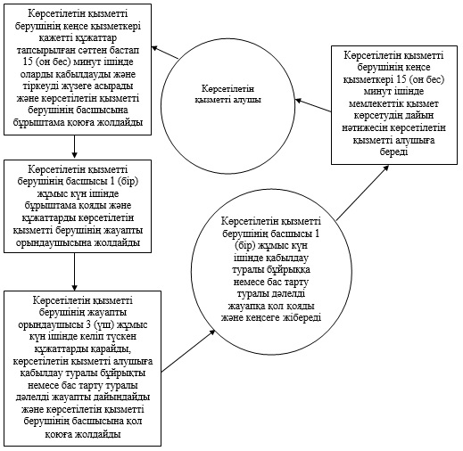

"Бастауыш, негізгі орта, жалпы
орта білім берудің жалпы білім
беретін бағдарламалары бойынша
оқыту үшін ведомстволық
бағыныстылығына қарамастан білім
беру ұйымдарына құжаттарды
қабылдау және оқуға қабылдау"
мемлекеттік көрсетілетін
қызмет регламентіне
2-қосымша
"Бастауыш, негізгі орта, жалпы орта білім
берудің жалпы білім беретін бағдарламалары
бойынша оқыту үшін ведомстволық
бағыныстылығына қарамастан білім беру
ұйымдарына құжаттарды қабылдау және оқуға
қабылдау" мемлекеттік қызметін көрсетудің
бизнес-процестерінің
анықтамалығы

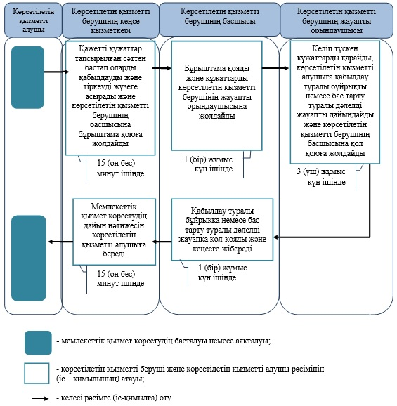

"Бастауыш, негізгі орта,
жалпы орта білім берудің
жалпы білім беретін
бағдарламалары бойынша
оқыту үшін ведомстволық
бағыныстылығына қарамастан
білім беру ұйымдарына
құжаттарды қабылдау және
оқуға қабылдау"
мемлекеттік көрсетілетін
қызмет регламентіне
3-қосымша
Портал арқылы мемлекеттік қызмет көрсету
кезінде ақпараттық жүйелердің
функционалдық өзара іс-қимылдарының
диаграммасы

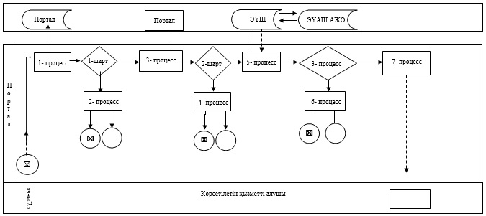

2014 жылғы 5 тамыздағы № 206
Батыс Қазақстан облысы әкімдігінің
қаулысымен бекітілген
"Бастауыш, негізгі орта, жалпы орта білім
беру ұйымдарына денсаулығына байланысты
ұзақ уақыт бойы бара алмайтын балаларды
үйде жеке тегін оқытуды ұйымдастыру үшін
құжаттарды қабылдау" мемлекеттік
көрсетілетін қызмет
регламенті
1. Жалпы ережелер
1. "Бастауыш, негізгі орта, жалпы орта білім беру ұйымдарына денсаулығына байланысты ұзақ уақыт бойы бара алмайтын балаларды үйде жеке тегін оқытуды ұйымдастыру үшін құжаттарды қабылдау" мемлекеттік көрсетілетін қызметі (бұдан әрі - мемлекеттік көрсетілетін қызмет).
Мемлекеттік көрсетілетін қызмет бастауыш, негізгі орта, жалпы орта білім беру ұйымдарымен (бұдан әрі - көрсетілетін қызметті беруші) Қазақстан Республикасы Үкіметінің 2014 жылғы 9 маусымдағы № 633 "Мектепке дейінгі және орта білім беру саласындағы мемлекеттік көрсетілетін қызмет стандарттарын бекіту туралы" қаулысымен бекітілген "Бастауыш, негізгі орта, жалпы орта білім беру ұйымдарына денсаулығына байланысты ұзақ уақыт бойы бара алмайтын балаларды үйде жеке тегін оқытуды ұйымдастыру үшін құжаттарды қабылдау" мемлекеттік көрсетілетін қызмет стандарты (бұдан әрі - стандарт) негізінде көрсетіледі.
Өтініштерді қабылдау және мемлекеттік қызмет көрсетудің нәтижелерін беру көрсетілетін қызметті берушінің кеңсесі арқылы жүзеге асырылады.
Мемлекеттік қызмет жеке тұлғаларға (бұдан әрі - көрсетілетін қызметті алушы) тегін көрсетіледі.
2. Мемлекеттік қызмет көрсету нысаны: қағаз түрінде.
3. Мемлекеттік қызмет көрсетудің нәтижесі: құжаттарды қабылдау туралы қолхат (еркін нысанда) (бұдан әрі - қолхат) немесе мемлекеттік қызметті көрсетуден бас тарту туралы дәлелді жауап (бұдан әрі - бас тарту туралы дәлелді жауап) болып табылады.
2. Мемлекеттік қызмет көрсету процесінде
көрсетілетін қызметті берушінің құрылымдық
бөлімшелерінің (қызметкерлерінің) іс-қимыл
тәртібін сипаттау
4. Мемлекеттік қызметті көрсету бойынша рәсімді іс-қимылды бастауға негіздеме стандарттың 9-тармағында көрсетілген қажетті құжаттарды ұсыну болып табылады.
5. Мемлекеттік қызмет көрсету процесінің құрамына кіретін әрбір рәсімнің (іс-қимылдың) мазмұны, оның орындалу ұзақтығы:
1) көрсетілетін қызметті берушінің кеңсе қызметкері қажетті құжаттарды тапсырған сәттен бастап 3 (үш) минут ішінде оларды қабылдауды және тіркеуді жүзеге асырады және көрсетілетін қызметті берушінің басшысына бұрыштама қоюға жолдайды;
2) көрсетілетін қызметті берушінің басшысы 2 (екі) минут ішінде бұрыштама қояды және құжаттарды көрсетілетін қызметті берушінің жауапты орындаушысына жолдайды;
3) көрсетілетін қызметті берушінің жауапты орындаушысы 1 (бір) жұмыс күні ішінде келіп түскен құжаттарды қарайды, көрсетілетін қызметті алушыға қолхат немесе бас тарту туралы дәлелді жауапты дайындайды және көрсетілетін қызметті берушінің басшысына қол қоюға жолдайды;
4) көрсетілетін қызметті берушінің басшысы 7 (жеті) минут ішінде қолхатқа немесе бас тарту туралы дәлелді жауапқа қол қояды және кеңсеге жібереді;
5) көрсетілетін қызметті берушінің кеңсе қызметкері 3 (үш) минут ішінде мемлекеттік қызмет көрсетудің дайын нәтижесін көрсетілетін қызметті алушыға береді.
6. Келесі рәсімді (іс-қимылды) орындауды бастауға негіздеме болатын мемлекеттік қызмет көрсету бойынша рәсімінің (іс-қимылдың) нәтижесі:
1) көрсетілетін қызметті алушыдан құжаттарды қабылдау және көрсетілетін қызметті берушінің басшысына беру;
2) көрсетілетін қызметті беруші басшысының көрсетілетін қызметті берушінің жауапты орындаушысын тағайындауы және оған көрсетілетін қызметті алушының құжаттарын жолдауы;
3) көрсетілетін қызметті берушінің жауапты орындаушысының қолхат немесе бас тарту туралы дәлелді жауапты әзірлеуі;
4) көрсетілетін қызметті беруші басшысының қолхатқа немесе бас тарту туралы дәлелді жауапқа қол қоюы;
5) көрсетілетін қызметті берушінің кеңсе қызметкерінің көрсетілетін қызметті алушыға мемлекеттік көрсетілетін қызмет нәтижесін беруі.
3. Мемлекеттік қызмет көрсету процесінде
көрсетілетін қызметті берушінің құрылымдық
бөлімшелерінің (қызметкерлерінің)
өзара іс-қимыл тәртібін сипаттау
7. Мемлекеттік қызмет көрсету процесіне қатысатын көрсетілетін қызметті берушінің құрылымдық бөлімшелерінің (қызметкерлерінің) тізбесі:
1) көрсетілетін қызметті берушінің кеңсе қызметкері;
2) көрсетілетін қызметті берушінің басшысы;
3) көрсетілетін қызметті берушінің жауапты орындаушысы.
8. Құрылымдық бөлімшелер (қызметкерлер) арасындағы рәсімдердің (іс-қимылдардың) реттілігін сипаттау әрбір рәсімнің (іс-қимылдың) ұзақтығын көрсете отырып, "Бастауыш, негізгі орта, жалпы орта білім беру ұйымдарына денсаулығына байланысты ұзақ уақыт бойы бара алмайтын балаларды үйде жеке тегін оқытуды ұйымдастыру үшін құжаттарды қабылдау" мемлекеттік көрсетілетін қызмет регламентінің (бұдан әрі - регламент) 1-қосымшасына сәйкес блок-схемамен сүйемелденеді.
9. Мемлекеттік қызмет көрсету процесінде көрсетілетін қызметті берушінің құрылымдық бөлімшелерінің (қызметкерлерінің) рәсімдері (іс-қимылдары) мен өзара іс-қимылдары реттілігінің толық сипаттамасы осы регламенттің 2-қосымшасына сәйкес мемлекеттік қызмет көрсетудің бизнес-процестерінің анықтамалығында көрсетіледі.
10. Көрсетілетін қызметті берушінің және (немесе) олардың лауазымды адамдарының мемлекеттік қызмет көрсету мәселелері бойынша шешімдеріне, әрекеттеріне (әрекетсіздігіне) шағымдану тәртібі стандарттың 3-бөліміне сәйкес жүзеге асырылады.
"Бастауыш, негізгі орта,
жалпы орта білім беру
ұйымдарына денсаулығына
байланысты ұзақ уақыт бойы
бара алмайтын балаларды үйде
жеке тегін оқытуды ұйымдастыру
үшін құжаттарды қабылдау"
мемлекеттік көрсетілетін
қызмет регламентіне
1-қосымша
Әрбір рәсімнің (іс-қимылдың) ұзақтығын
көрсете отырып, көрсетілетін қызметті
берушінің құрылымдық бөлімшелері
(қызметкерлері) арасында рәсімдердің
(іс-қимылдардың) реттілігін сипаттаудың
блок-схемасы

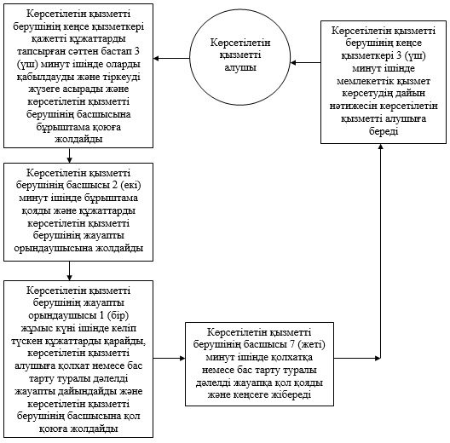

"Бастауыш, негізгі орта,
жалпы орта білім беру
ұйымдарына денсаулығына
байланысты ұзақ уақыт бойы
бара алмайтын балаларды үйде
жеке тегін оқытуды ұйымдастыру
үшін құжаттарды қабылдау"
мемлекеттік көрсетілетін
қызмет регламентіне
2-қосымша
"Бастауыш, негізгі орта, жалпы орта
білім беру ұйымдарына денсаулығына байланысты
ұзақ уақыт бойы бара алмайтын балаларды
үйде жеке тегін оқытуды ұйымдастыру үшін
құжаттарды қабылдау" мемлекеттік
қызметін көрсетудің бизнес-процестерінің
анықтамалығы

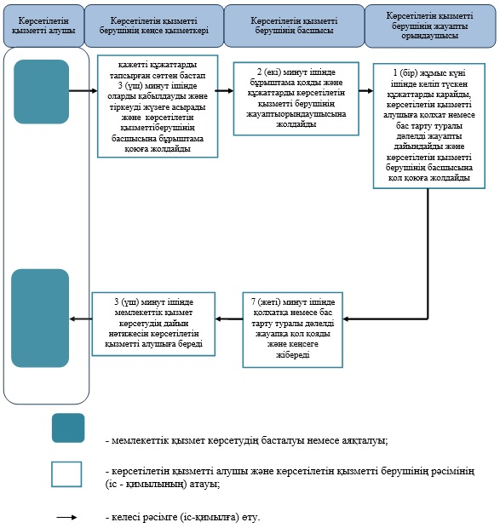

2014 жылғы 5 тамыздағы № 206
Батыс Қазақстан облысы әкімдігінің
қаулысымен бекітілген
"Арнайы жалпы білім беретін оқу
бағдарламалары бойынша оқыту үшін
мүмкіндіктері шектеулі балалардың құжаттарын
қабылдау және арнайы білім беру
ұйымдарына қабылдау" мемлекеттік
көрсетілетін қызмет
регламенті
1. Жалпы ережелер
1. "Арнайы жалпы білім беретін оқу бағдарламалары бойынша оқыту үшін мүмкіндіктері шектеулі балалардың құжаттарын қабылдау және арнайы білім беру ұйымдарына қабылдау" мемлекеттік көрсетілетін қызметі (бұдан әрі - мемлекеттік көрсетілетін қызмет).
Мемлекеттік көрсетілетін қызмет арнайы білім беру ұйымдары, бастауыш, негізгі орта, жалпы орта білім беру ұйымдары (бұдан әрі - көрсетілетін қызметті беруші) Қазақстан Республикасы Үкіметінің 2014 жылғы 9 маусымдағы № 633 "Мектепке дейінгі және орта білім беру саласындағы мемлекеттік көрсетілетін қызмет стандарттарын бекіту туралы" қаулысымен бекітілген "Арнайы жалпы білім беретін оқу бағдарламалары бойынша оқыту үшін мүмкіндіктері шектеулі балалардың құжаттарын қабылдау және арнайы білім беру ұйымдарына қабылдау" мемлекеттік көрсетілетін қызмет стандартының (бұдан әрі - стандарт) негізінде көрсетіледі.
Өтініштерді қабылдау және мемлекеттік қызмет көрсетудің нәтижелерін беру көрсетілетін қызметті берушінің кеңсесі арқылы жүзеге асырылады.
Мемлекеттік қызмет жеке тұлғаларға (бұдан әрі - көрсетілетін қызметті алушы) тегін көрсетіледі.
2. Мемлекеттік қызмет көрсету нысаны: қағаз түрінде.
3. Мемлекеттік қызмет көрсетудің нәтижесі: арнайы білім беру ұйымына немесе бастауыш, негізгі орта, жалпы орта білім беру ұйымына қабылданғаны туралы бұйрық (бұдан әрі - бұйрық) немесе мемлекеттік қызметті көрсетуден бас тарту туралы дәлелді жауап (бұдан әрі - бас тарту туралы дәлелді жауап) болып табылады.
2. Мемлекеттік қызмет көрсету процесінде
көрсетілетін қызметті берушінің құрылымдық
бөлімшелерінің (қызметкерлерінің) іс-қимыл
тәртібін сипаттау
4. Мемлекеттік қызметті көрсету бойынша рәсімді іс-қимылды бастауға негіздеме стандарттың 9-тармағында көрсетілген қажетті құжаттарды ұсыну болып табылады.
5. Мемлекеттік қызмет көрсету процесінің құрамына кіретін әрбір рәсімнің (іс-қимылдың) мазмұны, оның орындалу ұзақтығы:
1) көрсетілетін қызметті берушінің кеңсе қызметкері қажетті құжаттарды тапсырған сәттен бастап 3 (үш) минут ішінде оларды қабылдауды және тіркеуді жүзеге асырады және көрсетілетін қызметті берушінің басшысына бұрыштама қоюға жолдайды;
2) көрсетілетін қызметті берушінің басшысы 2 (екі) минут ішінде бұрыштама қояды және құжаттарды көрсетілетін қызметті берушінің жауапты орындаушысына жолдайды;
3) көрсетілетін қызметті берушінің жауапты орындаушысы 5 (бес) минут ішінде келіп түскен құжаттарды қарайды, көрсетілетін қызметті алушыға бұйрық немесе бас тарту туралы дәлелді жауапты дайындайды және көрсетілетін қызметті берушінің басшысына қол қоюға жолдайды;
4) көрсетілетін қызметті берушінің басшысы 2 (екі) минут ішінде бұйрыққа немесе бас тарту туралы дәлелді жауапқа қол қояды және кеңсеге жібереді;
5) көрсетілетін қызметті берушінің кеңсе қызметкері 3 (үш) минут ішінде мемлекеттік қызмет көрсетудің дайын нәтижесін көрсетілетін қызметті алушыға береді.
6. Келесі рәсімді (іс-қимылды) орындауды бастауға негіздеме болатын мемлекеттік қызмет көрсету бойынша рәсімінің (іс-қимылдың) нәтижесі:
1) көрсетілетін қызметті берушінің қызметті алушыдан құжаттарды қабылдау және көрсетілетін қызметті берушінің басшысына беру;
2) көрсетілетін қызметті беруші басшысының көрсетілетін қызметті берушінің жауапты орындаушысын тағайындауы және оған көрсетілетін қызметті алушының құжаттарын жолдауы;
3) көрсетілетін қызметті берушінің жауапты орындаушысының бұйрық немесе бас тарту туралы дәлелді жауапты әзірлеуі;
4) көрсетілетін қызметті беруші басшысының бұйрыққа немесе бас тарту туралы дәлелді жауапқа қол қоюы;
5) көрсетілетін қызметті берушінің кеңсе қызметкерінің көрсетілетін қызметті алушыға мемлекеттік көрсетілетін қызмет нәтижесін беруі.
3. Мемлекеттік қызмет көрсету процесінде
көрсетілетін қызметті берушінің құрылымдық
бөлімшелерінің (қызметкерлерінің) өзара
іс-қимыл тәртібін сипаттау
7. Мемлекеттік қызмет көрсету процесіне қатысатын көрсетілетін қызметті берушінің құрылымдық бөлімшелерінің (қызметкерлерінің) тізбесі:
1) көрсетілетін қызметті берушінің кеңсе қызметкері;
2) көрсетілетін қызметті берушінің басшысы;
3) көрсетілетін қызметті берушінің жауапты орындаушысы.
8. Құрылымдық бөлімшелер (қызметкерлер) арасындағы рәсімдердің (іс-қимылдардың) реттілігін сипаттау әрбір рәсімнің (іс-қимылдың) ұзақтығын көрсете отырып, "Арнайы жалпы білім беретін оқу бағдарламалары бойынша оқыту үшін мүмкіндіктері шектеулі балалардың құжаттарын қабылдау және арнайы білім беру ұйымдарына қабылдау" мемлекеттік көрсетілетін қызмет регламентінің (бұдан әрі - регламент) 1-қосымшасынасәйкес блок-схемамен сүйемелденеді.
9. Мемлекеттік қызмет көрсету процесінде көрсетілетін қызметті берушінің құрылымдық бөлімшелерінің (қызметкерлерінің) рәсімдері (іс -қимылдары) мен өзара іс-қимылдары реттілігінің толық сипаттамасы осы регламенттің 2-қосымшасына сәйкес мемлекеттік қызмет көрсетудің бизнес-процестерінің анықтамалығында көрсетіледі.
10. Көрсетілетін қызметті берушінің және (немесе) олардың лауазымды адамдарының мемлекеттік қызмет көрсету мәселелері бойынша шешімдеріне, әрекеттеріне (әрекетсіздігіне) шағымдану тәртібі стандарттың 3-бөліміне сәйкес жүзеге асырылады.
"Арнайы жалпы білім беретін оқу
бағдарламалары бойынша оқыту үшін
мүмкіндіктері шектеулі балалардың
құжаттарын қабылдау және арнайы
білім беру ұйымдарына қабылдау"
мемлекеттік көрсетілетін
қызмет регламентіне
1-қосымша
Әрбір рәсімнің (іс - қимылдың) ұзақтығын
көрсете отырып, көрсетілетін қызметті
берушінің құрылымдық бөлімшелері
(қызметкерлері) арасында рәсімдердің
(іс - қимылдардың) реттілігін сипаттаудың
блок-схемасы

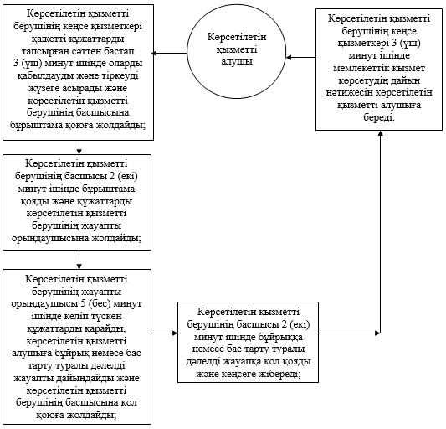

"Арнайы жалпы білім беретін оқу
бағдарламалары бойынша оқыту үшін
мүмкіндіктері шектеулі балалардың
құжаттарын қабылдау және арнайы
білім беру ұйымдарына қабылдау"
мемлекеттік көрсетілетін
қызмет регламентіне
2-қосымша
"Арнайы жалпы білім беретін оқу
бағдарламалары бойынша оқыту үшін
мүмкіндіктері шектеулі балалардың құжаттарын
қабылдау және арнайы білім беру ұйымдарына
қабылдау" мемлекеттік қызметін көрсетудің
бизнес - процестерінің
анықтамалығы

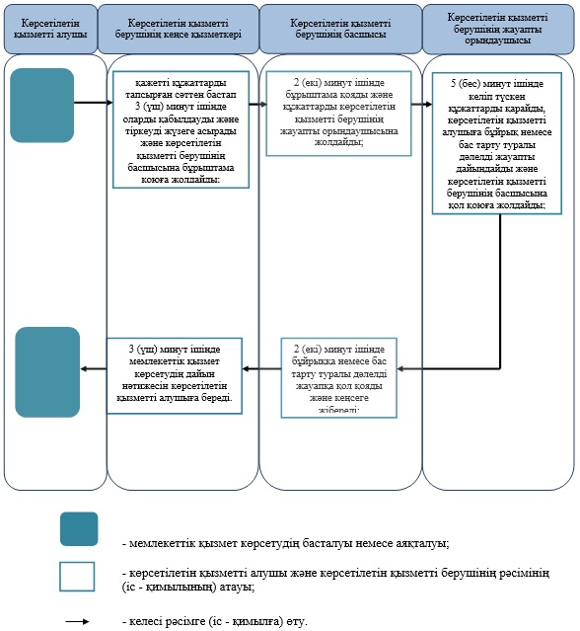

2014 жылғы 5 тамыздағы № 206
Батыс Қазақстан облысы әкімдігінің
қаулысымен бекітілген
"Балаларға қосымша білім беру бойынша
қосымша білім беру ұйымдарына құжаттар
қабылдау және оқуға қабылдау"
мемлекеттік көрсетілетін қызмет
регламенті
1. Жалпы ережелер
1. "Балаларға қосымша білім беру бойынша қосымша білім беру ұйымдарына құжаттар қабылдау және оқуға қабылдау" мемлекеттік көрсетілетін қызметі (бұдан әрі – мемлекеттік көрсетілетін қызмет)
Мемлекеттік көрсетілетін қызмет балаларға арналған қосымша білім беру ұйымдарымен және жалпы орта білім беру ұйымдарымен (бұдан әрі – көрсетілетін қызметті беруші) Қазақстан Республикасы Үкіметінің 2014 жылғы 9 маусымдағы № 633 "Мектепке дейінгі және орта білім беру саласындағы мемлекеттік көрсетілетін қызмет стандарттарын бекіту туралы" қаулысымен бекітілген "Балаларға қосымша білім беру бойынша қосымша білім беру ұйымдарына құжаттар қабылдау және оқуға қабылдау" мемлекеттік көрсетілетін қызмет стандартының (бұдан әрі – стандарт) негізінде көрсетіледі.
Өтініштерді қабылдау және мемлекеттік қызмет көрсетудің нәтижелерін беру көрсетілетін қызметті берушінің кеңсесі арқылы жүзеге асырылады.
Мемлекеттік қызмет жеке тұлғаларға (бұдан әрі – көрсетілетін қызметті алушы) тегін көрсетіледі.
2. Мемлекеттік қызмет көрсету нысаны: қағаз түрінде.
3. Мемлекеттік қызмет көрсетудің нәтижесі-білім алушыны ата-анасының бірінің немесе заңды өкілінің өтініші негізінде балаларға қосымша білім беру бойынша қосымша білім беру ұйымына қабылдау (бұдан әрі - қабылдау туралы бұйрық) немесе мемлекеттік қызметті көрсетуден бас тарту туралы дәлелді жауап (бұдан әрі – бас тарту туралы дәлелді жауап) болып табылады.
2. Мемлекеттік қызмет көрсету процесінде
көрсетілетін қызметті берушінің құрылымдық
бөлімшелерінің (қызметкерлерінің)
іс-қимыл тәртібін сипаттау
4. Мемлекеттік қызметті көрсету бойынша рәсімді іс-қимылды бастауға негіздеме стандарттың 9–тармағында көрсетілген қажетті құжаттарды ұсыну болып табылады.
5. Мемлекеттік қызмет көрсету процесінің құрамына кіретін әрбір рәсімнің (іс-қимылдың) мазмұны, оның орындалу ұзақтығы:
1) көрсетілетін қызметті берушінің кеңсе қызметкері қажетті құжаттар тапсырылған сәттен бастап 5 минут ішінде оларды қабылдауды және тіркеуді жүзеге асырады және көрсетілетін қызметті берушінің басшысына бұрыштама қоюға жолдайды;
2) көрсетілетін қызметті берушінің басшысы 2 (екі) минут ішінде бұрыштама қояды және құжаттарды көрсетілетін қызметті берушінің жауапты орындаушысына жолдайды;
3) көрсетілетін қызметті берушінің жауапты орындаушысы 5 (бес) минут ішінде келіп түскен құжаттарды қарайды, көрсетілетін қызметті алушыға қабылдау туралы бұйрықты немесе бас тарту туралы дәлелді жауапты дайындайды және көрсетілетін қызметті берушінің басшысына қол қоюға жолдайды;
4) көрсетілетін қызметті берушінің басшысы 2 (екі) минут ішінде қабылдау туралы бұйрыққа немесе бас тарту туралы дәлелді жауапқа қол қояды және кеңсеге жібереді;
5) көрсетілетін қызметті берушінің кеңсе қызметкері 1 (бір) минут ішінде мемлекеттік қызмет көрсетудің дайын нәтижесін көрсетілетін қызметті алушыға береді.
6. Келесі рәсімді (іс-қимылды) орындауды бастауға негіздеме болатын мемлекеттік қызмет көрсету бойынша рәсімнің (іс-қимылдың) нәтижесі:
1) кеңсе қызметкерінің көрсетілетін қызметті алушыдан құжаттарды қабылдау және көрсетілетін қызметті берушінің басшысына беру;
2) көрсетілетін қызметті беруші басшысының көрсетілетін қызметті берушінің жауапты орындаушысын тағайындауы және оған көрсетілетін қызметті алушының құжаттарын жолдауы;
3) көрсетілетін қызметті берушінің жауапты орындаушысының қабылдау туралы бұйрықты немесе бас тарту туралы дәлелді жауапты әзірлеуі;
4) көрсетілетін қызметті беруші басшысының қабылдау туралы бұйрыққа немесе бас тарту туралы дәлелді жауапқа қол қоюы;
5) көрсетілетін қызметті берушінің кеңсе қызметкерінің көрсетілетін қызметті алушыға мемлекеттік көрсетілетін қызмет нәтижесін беруі.
3. Мемлекеттік қызмет көрсету процесінде
көрсетілетін қызметті берушінің құрылымдық
бөлімшелерінің (қызметкерлерінің)
өзара іс-қимыл тәртібін сипаттау
7. Мемлекеттік қызмет көрсету процесіне қатысатын көрсетілетін қызметті берушінің құрылымдық бөлімшелерінің (қызметкерлерінің) тізбесі:
1) көрсетілетін қызметті берушінің кеңсе қызметкері;
2) көрсетілетін қызметті берушінің басшысы;
3) көрсетілетін қызметті берушінің жауапты орындаушысы.
8. Құрылымдық бөлiмшелер (қызметкерлер) арасындағы рәсiмдердiң (iс-қимылдардың) реттілігін сипаттау әрбір рәсімнің (іс-қимылдың) ұзақтығын көрсете отырып, "Балаларға қосымша білім беру бойынша қосымша білім беру ұйымдарына құжаттар қабылдау және оқуға қабылдау" мемлекеттік көрсетілетін қызмет регламентінің (бұдан әрі - регламент) 1-қосымшасынасәйкес блок-схемамен сүйемелденеді.
9. Мемлекеттік қызмет көрсету процесінде көрсетілетін қызметті берушінің құрылымдық бөлімшелерінің (қызметкерлерінің) рәсімдері (іс-қимылдары) мен өзара іс-қимылдары реттілігінің толық сипаттамасы осы регламенттің 2-қосымшасына сәйкес мемлекеттік қызмет көрсетудің бизнес-процестерінің анықтамалығында көрсетіледі.
10. Көрсетілетін қызметті берушінің және (немесе) олардың лауазымды адамдарының мемлекеттік қызмет көрсету мәселелері бойынша шешімдеріне, әрекеттеріне (әрекетсіздігіне) шағымдану тәртібі стандарттың 3-бөліміне сәйкес жүзеге асырылады.
"Балаларға қосымша білім беру
бойынша қосымша білім беру
ұйымдарына құжаттар қабылдау
және оқуға қабылдау"
мемлекеттік көрсетілетін
қызмет регламентіне
1-қосымша
Әрбір рәсімнің (іс-қимылдың) ұзақтығын
көрсете отырып, көрсетілетін қызметті
берушінің құрылымдық бөлімшелері
(қызметкерлері) арасындағы рәсімдердің
(іс-қимылдардың) реттілігін сипаттаудың
блок-схемасы

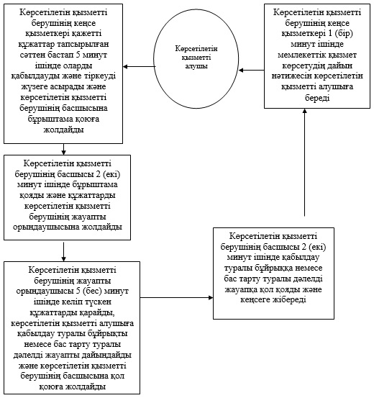

"Балаларға қосымша білім беру
бойынша қосымша білім беру
ұйымдарына құжаттар қабылдау
және оқуға қабылдау"
мемлекеттік көрсетілетін
қызмет регламентіне
2-қосымша
"Балаларға қосымша білім беру бойынша
қосымша білім беру ұйымдарына құжаттар
қабылдау және оқуға қабылдау"
мемлекеттік қызметін көрсетудің
бизнес-процестерінің
анықтамалығы

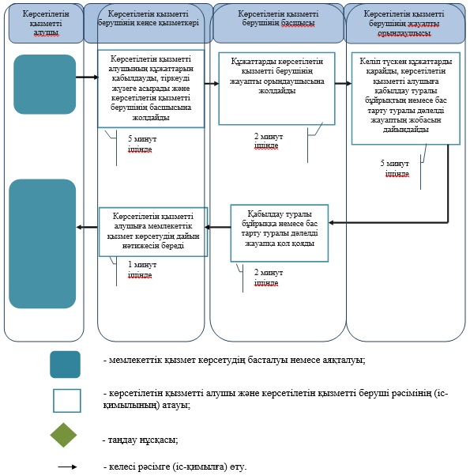

2014 жылғы 5 тамыздағы № 206
Батыс Қазақстан облысы әкімдігінің
қаулысымен бекітілген
"Аз қамтылған отбасылардағы балалардың
қала сыртындағы және мектеп жанындағы
лагерьлерде демалуы үшін құжаттар қабылдау
және жолдама беру" мемлекеттік
көрсетілетін қызмет
регламенті
1. Жалпы ережелер
1. "Аз қамтылған отбасылардағы балалардың қала сыртындағы және мектеп жанындағы лагерьлерде демалуы үшін құжаттар қабылдау және жолдама беру" мемлекеттік көрсетілетін қызметі(бұдан әрі - мемлекеттік көрсетілетін қызмет).
Мемлекеттік көрсетілетін қызмет аудандардың, қаланың білім бөлімдерімен және Батыс Қазақстан облысы білім басқармасының білім беру ұйымдарымен(бұдан әрі - көрсетілетін қызметті беруші) Қазақстан Республикасы Үкіметінің 2014 жылғы 9 маусымдағы № 633 "Мектепке дейінгі және орта білім беру саласындағы мемлекеттік көрсетілетін қызмет стандарттарын бекіту туралы" қаулысымен бекітілген "Аз қамтылған отбасылардағы балалардың қала сыртындағы және мектеп жанындағы лагерьлерде демалуы үшін құжаттар қабылдау және жолдама беру" мемлекеттік көрсетілетін қызмет стандартының (бұдан әрі - стандарт) негізінде көрсетіледі.
Өтініштерді қабылдау және мемлекеттік қызмет көрсетудің нәтижелерін беру көрсетілетін қызметті берушінің кеңсесі арқылы жүзеге асырылады.
Мемлекеттік қызмет жеке тұлғаларға (бұдан әрі - көрсетілетін қызметті алушы) ақылы/тегін көрсетіледі.
"Білім туралы" 2007 жылғы 27 шілдедегі Қазақстан Республикасының Заңында көзделген білім алушылар санатына мемлекеттік көрсетілетін қызмет тегін немесе жеңілдік негізінде ақылы түрде көрсетіледі.
Мемлекеттік көрсетілетін қызмет құнын "Білім туралы" 2007 жылғы 27 шілдедегі Қазақстан Республикасының Заңына сәйкес көрсетілетін қызметті беруші айқындайды және облыстардың, республикалық маңызы бар қаланың, астананың жергілікті атқарушы органдарының интернет-ресурстарында орналастырылады.
2. Мемлекеттік қызмет көрсету нысаны: қағаз түрінде.
3. Мемлекеттік қызмет көрсетудің нәтижесі: қала сыртындағы және мектеп жанындағы лагерьлерге жолдама (бұдан әрі - жолдама) немесе мемлекеттік қызметті көрсетуден бас тарту туралы дәлелді жауап (бұдан әрі - бас тарту туралы дәлелді жауап) болып табылады.
2. Мемлекеттік қызмет көрсету процесінде
көрсетілетін қызметті берушінің құрылымдық
бөлімшелерінің (қызметкерлерінің)
іс-қимыл тәртібін сипаттау
4. Мемлекеттік қызметті көрсету бойынша рәсімді іс-қимылды бастауға негіздеме стандарттың 9-тармағында көрсетілген қажетті құжаттарды ұсыну болып табылады.
5. Мемлекеттік қызмет көрсету процесінің құрамына кіретін әрбір рәсімнің (іс-қимылдың) мазмұны, оның орындалу ұзақтығы:
1) көрсетілетін қызметті берушінің кеңсе қызметкері қажетті құжаттар тапсырылған сәттен бастап 3 (үш) минут ішінде оларды қабылдауды және тіркеуді жүзеге асырады және көрсетілетін қызметті берушінің басшысына бұрыштама қоюға жолдайды;
2) көрсетілетін қызметті берушінің басшысы 2 (екі) минут ішінде бұрыштама қояды және құжаттарды көрсетілетін қызметті берушінің жауапты орындаушысына жолдайды;
3) көрсетілетін қызметті берушінің жауапты орындаушысы 15 (он бес) жұмыс күні ішінде келіп түскен құжаттарды қарайды, көрсетілетін қызметті алушыға жолдама немесе бас тарту туралы дәлелді жауапты дайындайды және көрсетілетін қызметті берушінің басшысына қол қоюға жолдайды;
4) көрсетілетін қызметті берушінің басшысы 5 (бес) минут ішінде жолдамаға немесе бас тарту туралы дәлелді жауапқа қол қояды және кеңсеге жібереді;
5) көрсетілетін қызметті берушінің кеңсе қызметкері 5 (бес) минут ішінде мемлекеттік қызмет көрсетудің дайын нәтижесін көрсетілетін қызметті алушыға береді.
6. Келесі рәсімді (іс-қимылды) орындауды бастауға негіздеме болатын мемлекеттік қызмет көрсету бойынша рәсімнің (іс-қимылдың) нәтижесі:
1) көрсетілетін қызметті алушыдан құжаттарды қабылдау және көрсетілетін қызметті берушінің басшысына беру;
2) көрсетілетін қызметті беруші басшысының көрсетілетін қызметті берушінің жауапты орындаушысын тағайындауы және оған көрсетілетін қызметті алушының құжаттарын жолдауы;
3) көрсетілетін қызметті берушінің жауапты орындаушысының жолдама немесе бас тарту туралы дәлелді жауапты әзірлеуі;
4) көрсетілетін қызметті беруші басшысының жолдамаға немесе бас тарту туралы дәлелді жауапқа қол қоюы;
5) көрсетілетін қызметті берушінің кеңсе қызметкерінің көрсетілетін қызметті алушыға мемлекеттік көрсетілетін қызмет нәтижесін беруі.
3. Мемлекеттік қызмет көрсету процесінде
көрсетілетін қызметті берушінің құрылымдық
бөлімшелерінің (қызметкерлерінің)
өзара іс-қимыл тәртібін сипаттау
7. Мемлекеттік қызмет көрсету процесіне қатысатын көрсетілетін қызметті берушінің құрылымдық бөлімшелерінің (қызметкерлерінің) тізбесі:
1) көрсетілетін қызметті берушінің кеңсе қызметкері;
2) көрсетілетін қызметті берушінің басшысы;
3) көрсетілетін қызметті берушінің жауапты орындаушысы.
8. Құрылымдық бөлімшелер (қызметкерлер) арасындағы рәсімдердің (іс-қимылдардың) реттілігін сипаттау әрбір рәсімнің (іс-қимылдың) ұзақтығын көрсете отырып, "Аз қамтылған отбасылардағы балалардың қала сыртындағы және мектеп жанындағы лагерьлерде демалуы үшін құжаттар қабылдау және жолдама беру" мемлекеттік көрсетілетін қызмет регламентінің (бұдан әрі - регламент) 1-қосымшасына сәйкес блок-схемамен сүйемелденеді.
9. Мемлекеттік қызмет көрсету процесінде көрсетілетін қызметті берушінің құрылымдық бөлімшелерінің (қызметкерлерінің) рәсімдері (іс-қимылдары) мен өзара іс-қимылдары реттілігінің толық сипаттамасы осы регламенттің 2-қосымшасына сәйкес мемлекеттік қызмет көрсетудің бизнес-процестерінің анықтамалығында көрсетіледі.
10. Көрсетілетін қызметті берушінің және (немесе) олардың лауазымды адамдарының мемлекеттік қызмет көрсету мәселелері бойынша шешімдеріне, әрекеттеріне (әрекетсіздігіне) шағымдану тәртібі стандарттың 3-бөліміне сәйкес жүзеге асырылады.
"Аз қамтылған отбасылардағы
балалардың қала сыртындағы және
мектеп жанындағы лагерьлерде
демалуы үшін құжаттар
қабылдаужәне жолдама беру"
мемлекеттік көрсетілетін
қызмет регламентіне
1-қосымша
Әрбір рәсімнің (іс-қимылдың) ұзақтығын
көрсете отырып, көрсетілетін қызметті
берушінің құрылымдық бөлімшелері
(қызметкерлері) арасындағы рәсімдердің
(іс-қимылдардың) реттілігін сипаттаудың
блок-схемасы

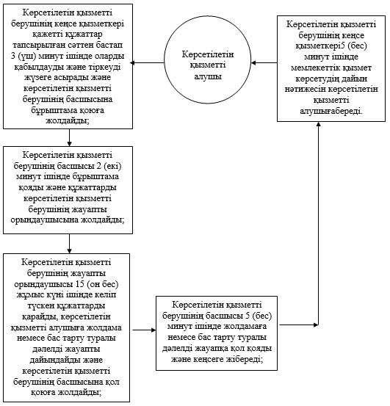

"Аз қамтылған отбасылардағы
балалардың қала сыртындағы және
мектеп жанындағы лагерьлерде
демалуы үшін құжаттар
қабылдаужәне жолдама беру"
мемлекеттік көрсетілетін
қызмет регламентіне
2-қосымша
"Аз қамтылған отбасылардағы балалардың
қала сыртындағы және мектеп жанындағы
лагерьлерде демалуы үшін құжаттар
қабылдаужәне жолдама беру"
мемлекеттік қызметін көрсетудің
бизнес-процестерінің
анықтамалығы

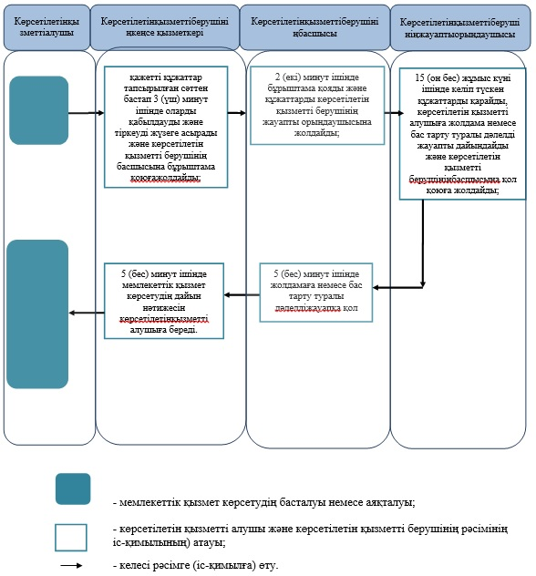

© 2012. Қазақстан Республикасы Әділет министрлігінің «Қазақстан Республикасының Заңнама және құқықтық ақпарат институты» ШЖҚ РМК

